**ФЕДЕРАЛЬНОЕ ГОСУДАРСТВЕННОЕ БЮДЖЕТНОЕ ОБРАЗОВАТЕЛЬНОЕ УЧРЕЖДЕНИЕ ВЫСШЕГО ОБРАЗОВАНИЯ**



**МОСКОВСКИЙ ПОЛИТЕХНИЧЕСКИЙ УНИВЕРСИТЕТ**

**Факультет Информационных технологий**

***Кафедра Информатики и информационных технологий***

**направление подготовки**

**09.03.02 «Информационные системы и технологии»**

**ЛАБОРАТОРНАЯ РАБОТА № 4-5**

**Дисциплина:**

Основы алгоритмизации и программирования

**Тема:**

Алгоритм сортировки «пузырёк»

**Выполнил(а): студент(ка) группы 211-7210**

**Салов Д.К.**

(Фамилия И.О.)

**Дата, подпись** 28.09.21

(Дата) (Подпись)

**Проверил: __*_______________________ ___________***

(Фамилия И.О., степень, звание) **(Оценка)[1]**

**Дата, подпись** ________________  ***___________***

(Дата) (Подпись)

**Замечания: _________________________________________________________**

**____________________________________________________________________**

**____________________________________________________________________**

**Москва**

**2021**

**Цель:** Получить практические навыки разработке алгоритмов и их программной реализации.

**Задания:**

Необходимо выполнить и оформить описание следующих пунктов:

1. Сформулировать идею алгоритма

2. Выполнить словесное представление алгоритма

3. Выполнить полнить представление алгоритма с помощью блок схем с использованием элемента модификации и без него.

4. Выполнить программную реализацию алгоритмов на языке С с использованием параметрического цикла и цикла с предусловием.

**Описание:**

Вводим массив.

Сортируем его следующим образом: проходимся по элементам массива и сравниваем их со следующим элементом. Если они стоят неправильно, то меняем их местами и так проходимся по массиву, пока при очередном проходе не будет внесено ни одного изменения изменений (или можно пройтись n-1 раз, где n – длина массива.)

Выводим массив.

**Код:**

#include <iostream>

#include <cmath>

#include <string>

#include <vector>

using namespace std;

int main()

{

int a;

//заполнение массива

const int len = 10;

int arr[len];

for (int i = 0; i <= len - 1; i++) { cin >> arr[i]; }

// Сортировка массива

for (int i = 0; i < len - 1; i++) {

for (int j = 0; j < len - 1; j++) {

if (arr[j] > arr[j + 1]) {

//переворот пар

a = arr[j];

arr[j] = arr[j + 1];

arr[j + 1] = a;

}

}

}

// Вывод

for (int i = 0; i < len; i++) {

cout << arr[i] << " ";

}

cout << "\n";

system("pause");

return 0;

}

Блок-схема:

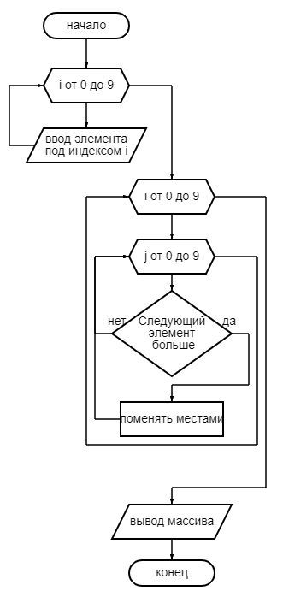

**Вывод:** “Оказывается, элементы массива можно сортировать!”

1.